广东工业大学xx学院
2021年硕士研究生远程网络面试操作指南（考生端）

- 相关时间安排
（一）考生分组模拟时间（可由各学院自定）：
（二）考生正式上传材料时间与方式（可由各学院自定）：

- 所需硬件、软件及环境要求
（一）“双机位”硬件要求
主机位用于面试，建议使用笔记本电脑或台式机（须配有摄像头、麦克风、音响功能，不能使用耳机耳塞等头戴式设备），置于考生正前方，全程清晰显示考生面容以及双手。放置电脑的桌面不能有书本资料等其他物品。
辅机位用于监控面试环境，一般使用智能手机，置于考生侧后方呈45°角1-2米处（建议配备手机支架），须全程清晰显示考生、主镜头屏幕和四周环境，且设置为“免干扰模式”，关闭除学信网外的一切软件。
- 复试平台软件要求
原则上采用主辅两套远程复试平台同时进行面试，腾讯会议软件客户端和学信网“招生远程面试系统”。
特别提醒：目前正在进行系统内测，期间所有测试数据及考生上传材料均仅作测试用途，将以正式系统启用后的数据为准。
（三）网络环境要求
准备有线、无线（WIFI）、4G/5G网络等其中两种以上网络条件，确保网络良好且资费（或流量）充足。建议电脑优先使用有线网络，手机优先使用4G/5G网络。
（四）场所环境要求
考生应选择独立安静房间独自参加网络远程复试，环境要整洁、明亮、安静，不逆光，确保考官能够看清考生。复试全程只允许考生一人在面试房间，禁止他人进出，也不允许出现其他声音。复试期间视频背景必须是真实环境，不允许使用虚拟背景、更换视频背景等。
（五）其他要求
考生应当提前安装调试好设备以满足复试需要，保持设备电量充足。复试前应关闭“双机位”（复试使用的电脑和手机）的所有无关软件，禁止录音、录像、拍照、截屏、录屏及进行网络直播，禁止以任何形式传播复试相关内容，一经查实即以作弊论处，取消录取资格、学籍并追究相关责任。
三、第二机位（手机端）访问学信网平台
（一）请考生在手机浏览器使用学信网账号登陆：https://bm.chsi.com.cn/ycms/stu
。考生仔细阅读说明，下载相应软件。
- 成功登陆系统后，如图，显示学信网用户协议，勾选【同意学信网用户协议和隐私政策】，点击【进入系统】；随后显示系统须知，请考生仔细阅读系统须知，点击【下一步】进入下一页面。
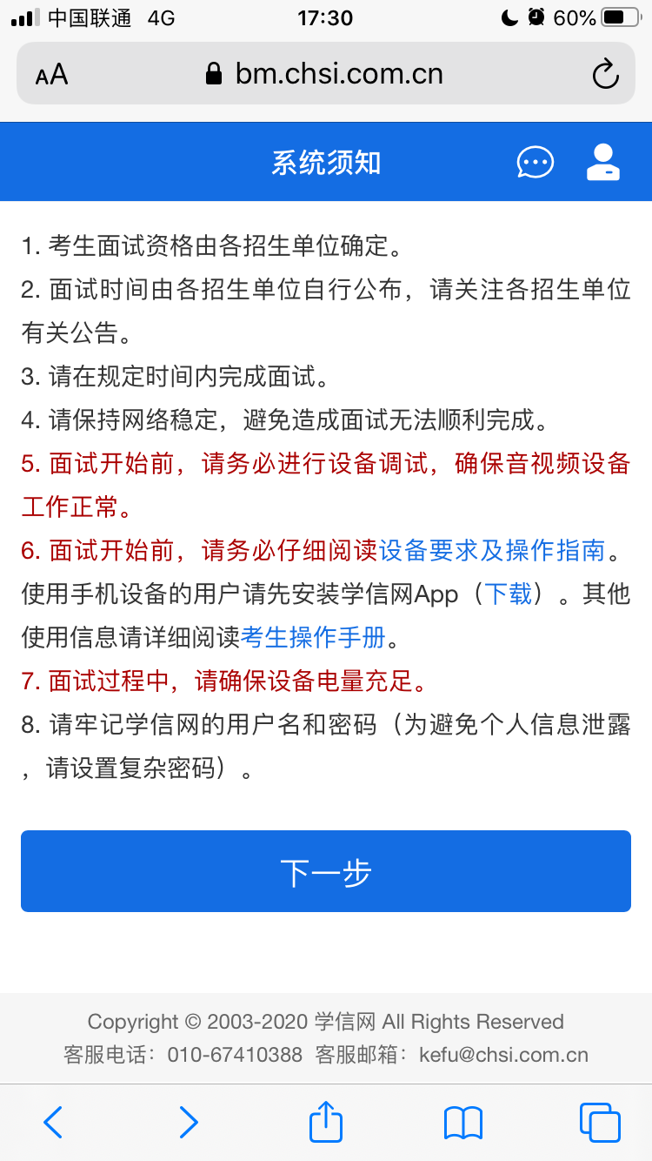
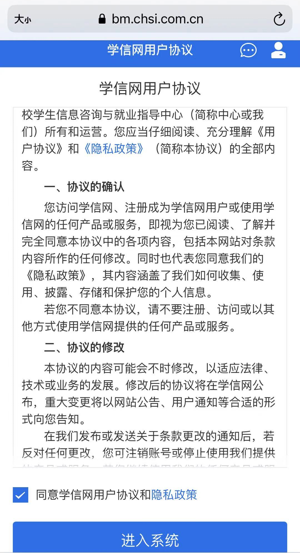

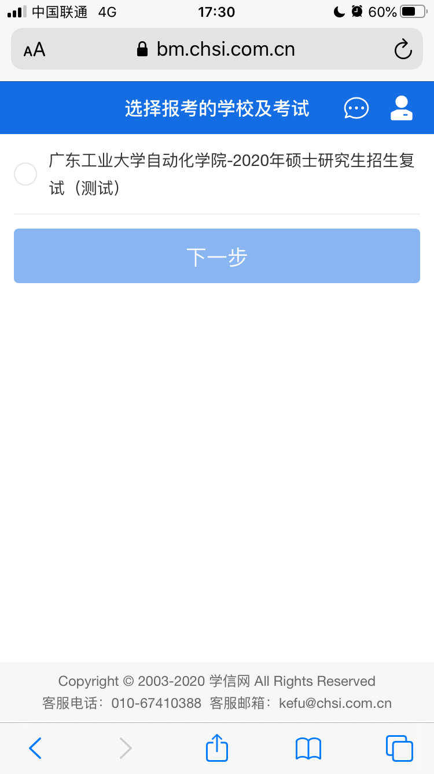
- 考生选择我校相关报考学院的考试项目，分“演练”、“正式”阶段相应选择考试，点击【下一步】。

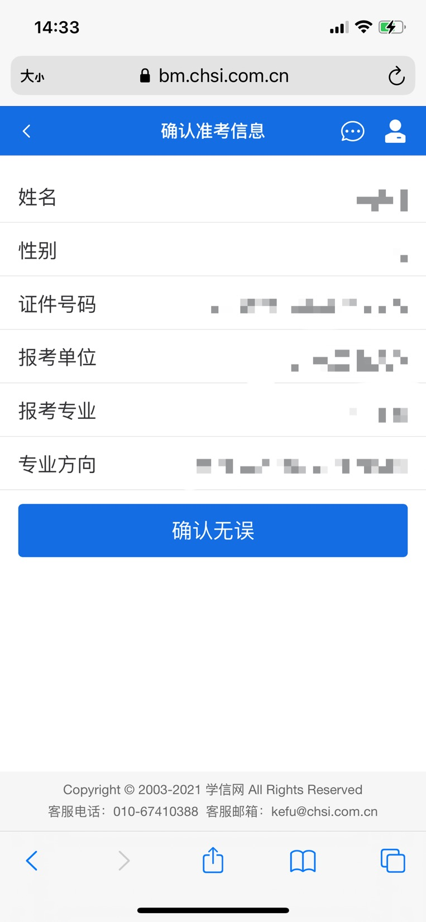
3、考生确认准考信息，点击【确认无误】。

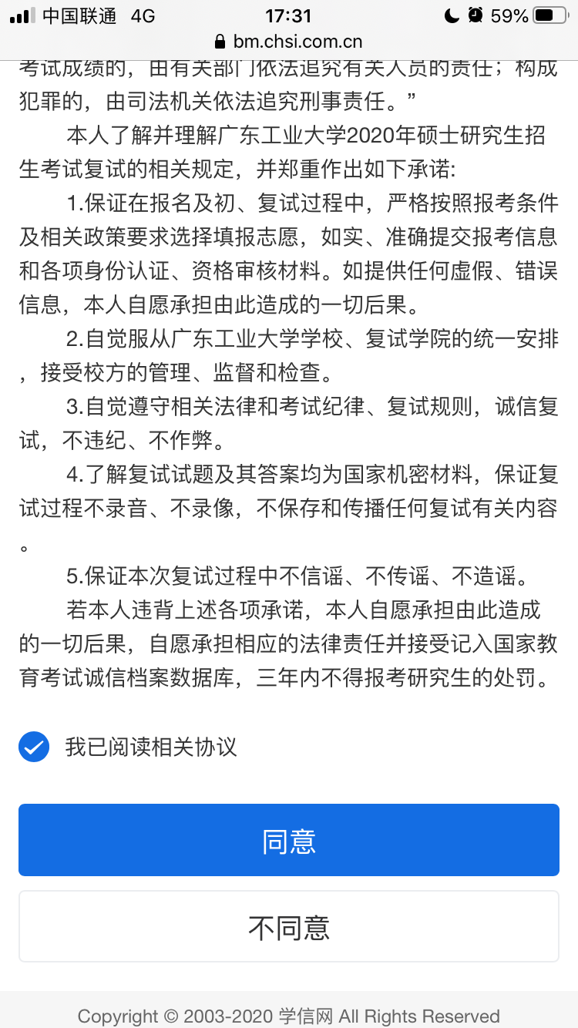
4、考生阅读承诺书，点击【同意】后进入下一步。

- 点击【添加】提交面试材料，上传后点击【保存】。全部必需材料提交成功后，点击【进入考场】，点击进入相关考场。（如学院采用其他方式提交可跳过此环节）
特别提醒：将以在“广东工业大学xx学院-2021年硕士研究生招生复试（正式）”项目中上传的材料为准。

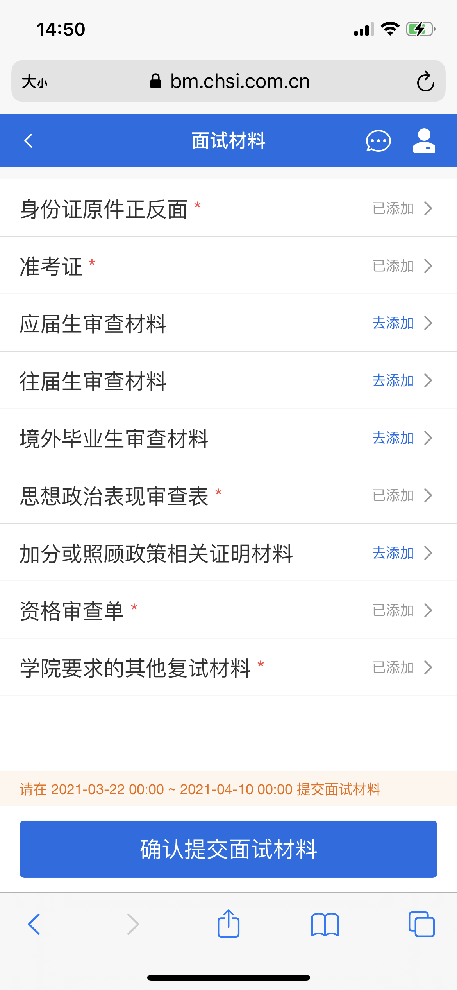
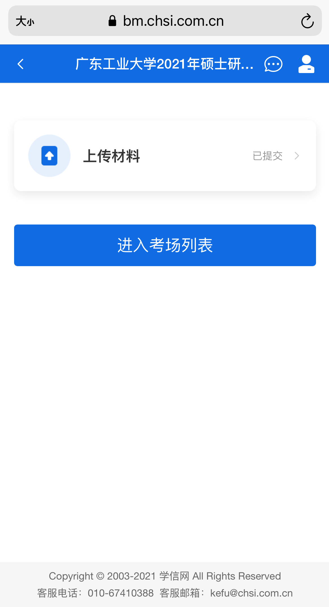
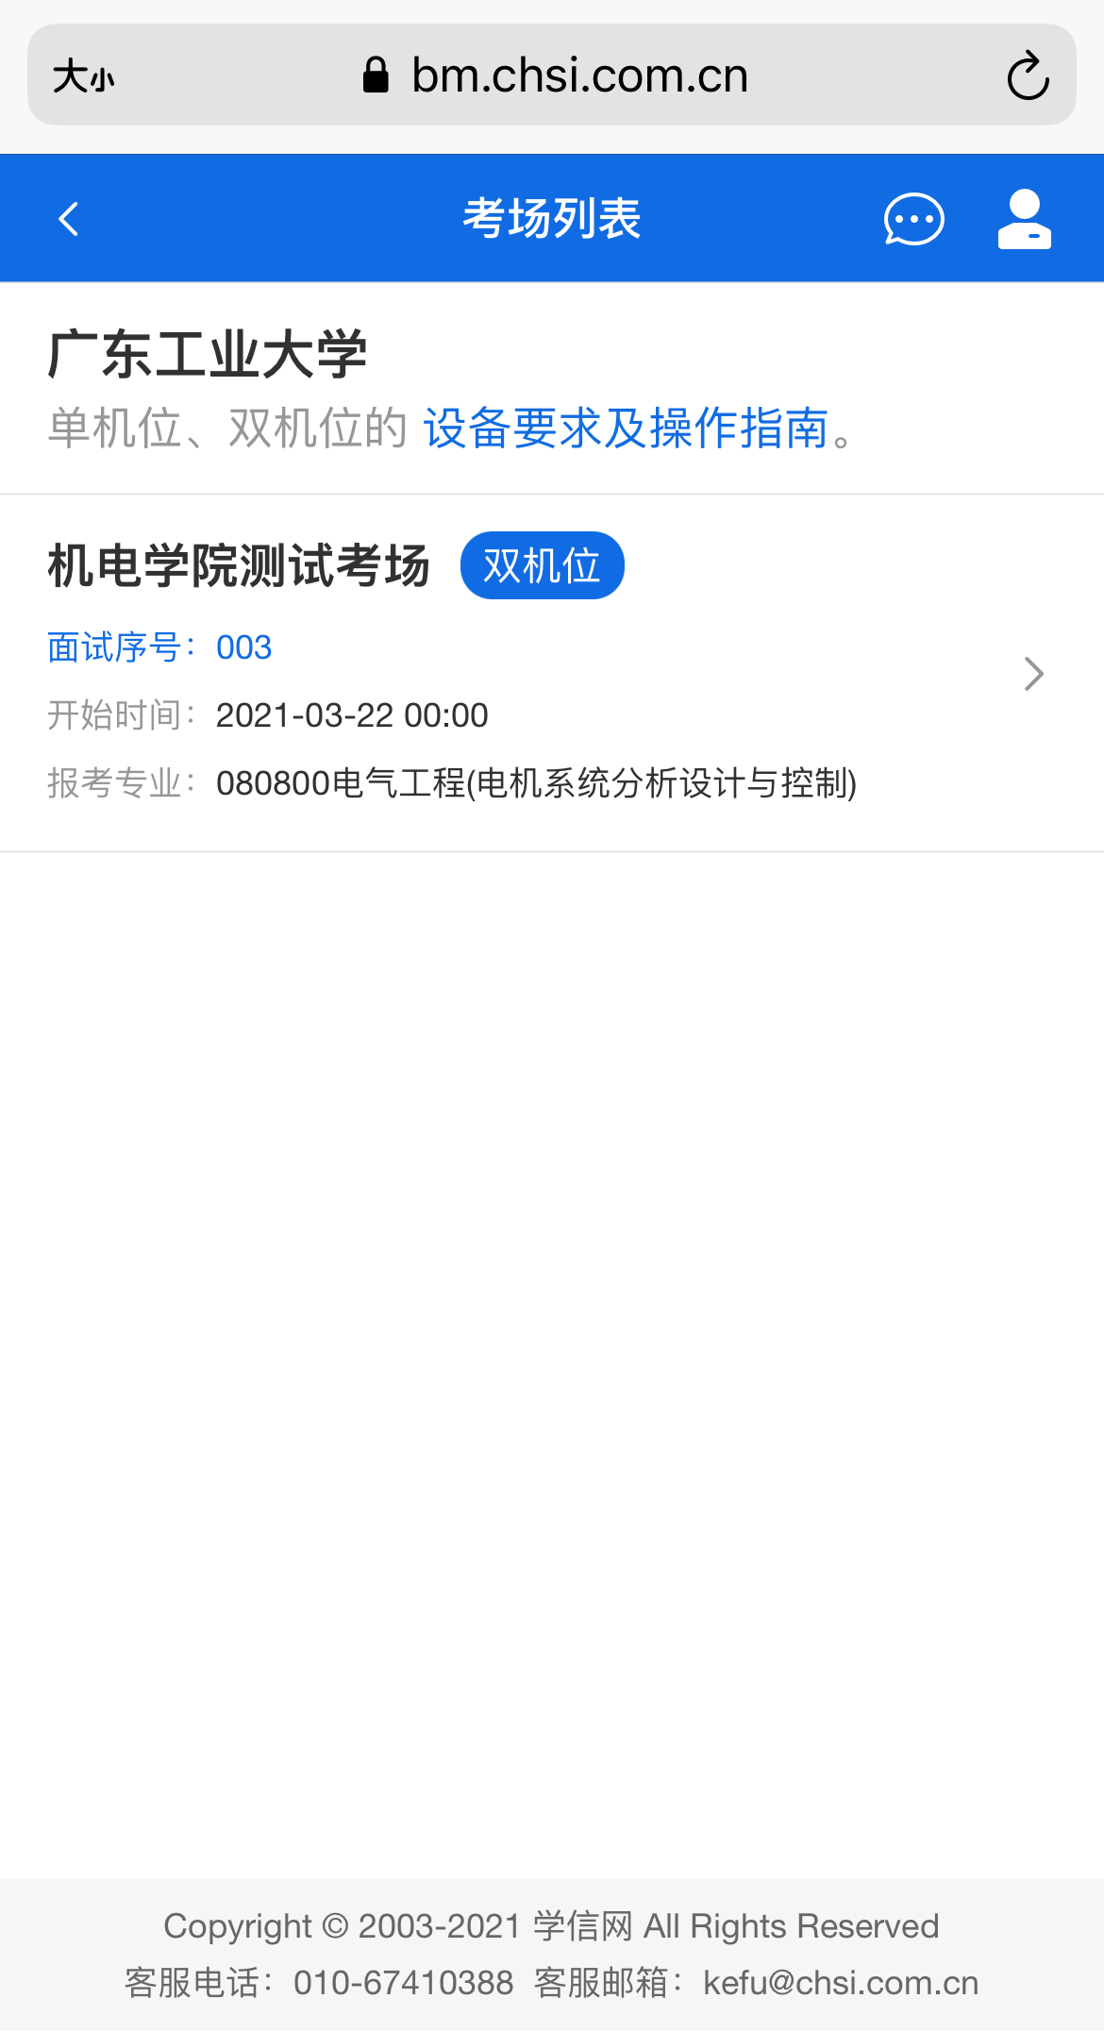

6、考生进行实人认证，使用学信网APP进行实人验证。如图，点击【下一步】-【开始】-【同意并认证】后进行实人认证，认证成功后显示实人验证已完成，点击返回浏览器。
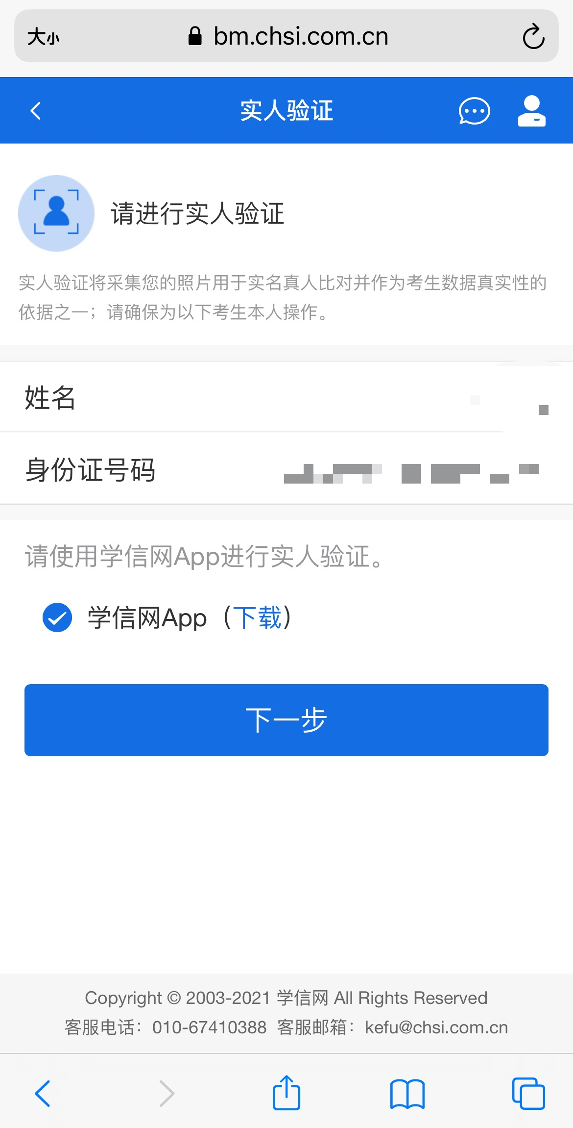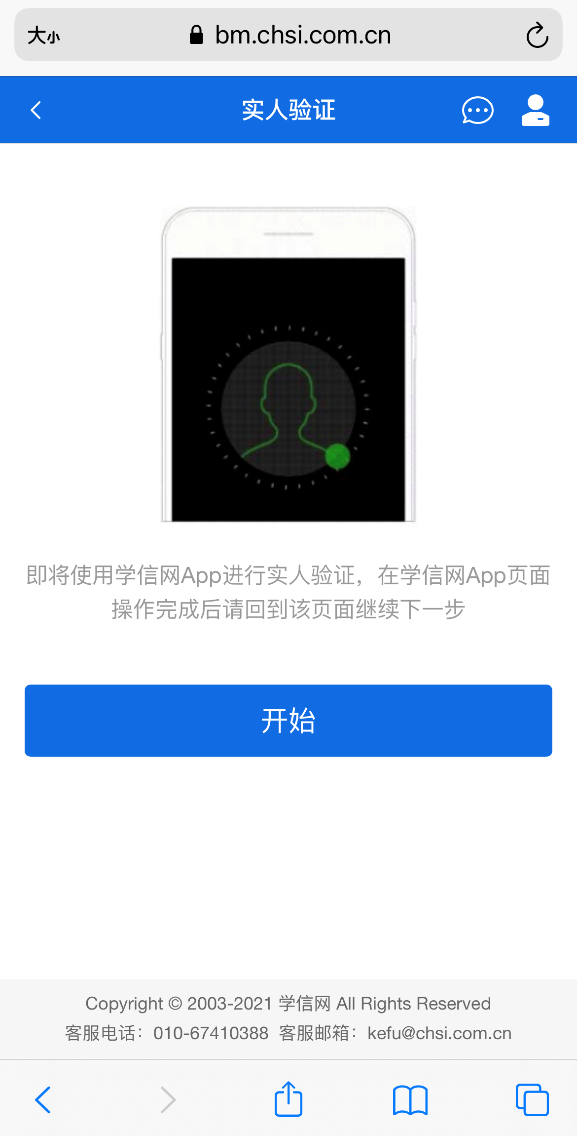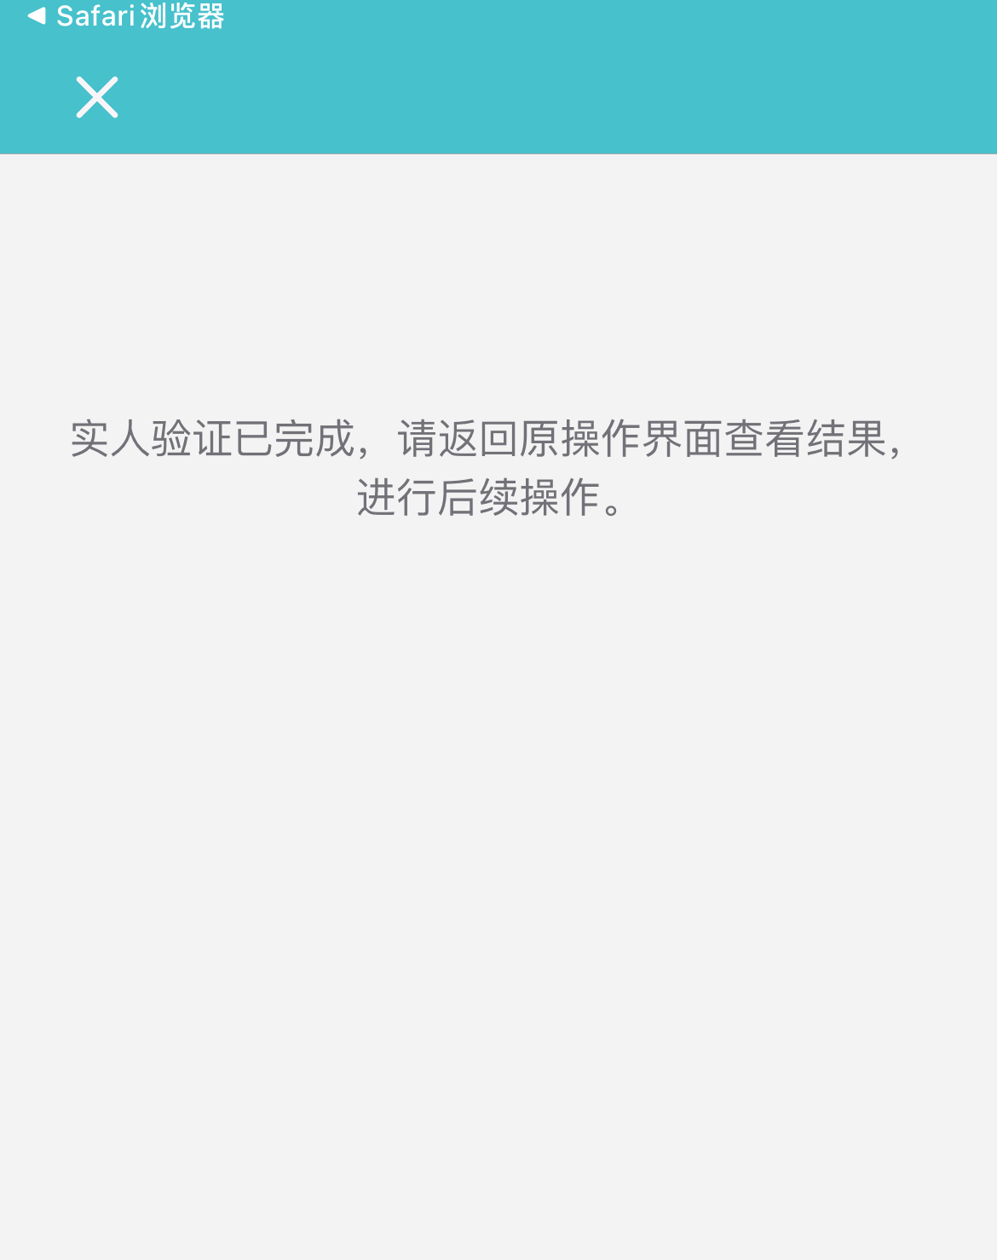
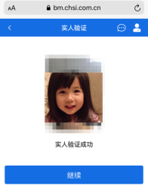
7、返回手机浏览器，将显示实人验证成功，点击【继续】即可进入相应考场。此时考生进入候考状态。考场界面可看到群消息及私信。

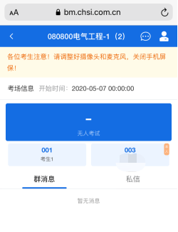
8、考生随后打开手机学信网APP，使用学信网账号登陆后返回手机浏览器等候。此时考生应密切留意手机浏览器上的“群消息”“私信”和右上角的“消息提醒”。考务助理老师会适时通过系统发送群消息或私信进行相应指引。

9、如考生进入临考准备阶段，考务助理老师将为考生接入第二机位（手机），此时考生手机浏览器页面上会弹出面试邀请，请考生点击【接通】后会自动跳转至学信网APP。接通后将显示考生视频（此时音视频只做考生端接入，但考生可通过视频、音频向考务助理反馈内容，同时留意“私信”界面的相关回复和指引。）
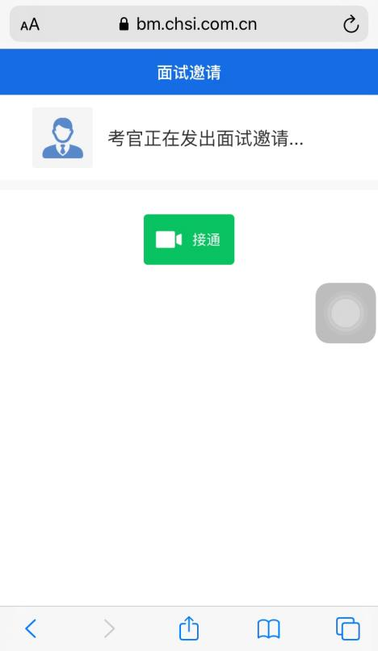
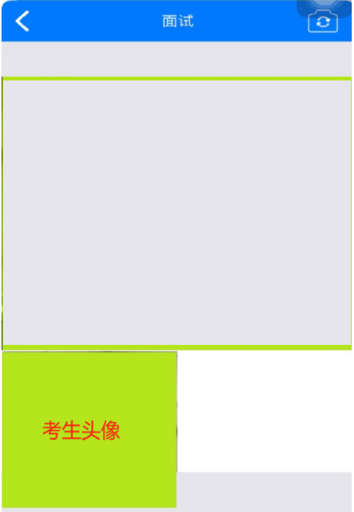

10、考生接通视频后，请依序完成以下动作：
（1）考生面对第二机位（手机）朗读以下内容：“我将严格遵守考试纪律，履行考试承诺，诚信考试！本人第一、第二机位的所有其他非考试必要软件均已关闭！”（考务助理以此辅助测试音频）；
- 考生背部紧靠墙面，将手机前置摄像头进行360度缓慢旋转（从本人头像开始旋转至本人头像结束），以展示周围环境。
- 考生确认手机为“免干扰模式”，并置于考生考座侧后方呈45°角1-2米处（建议配备手机支架），须全程清晰显示考生、第一机位电脑屏幕和四周环境。
- 考生在手机摄像头前手持展示“本人身份证和已签名的承诺书”，需保证人脸、
身份证和已签名的承诺书都出现在画面中，并且停留10秒，便于复试助理截屏保存。
- 此时考务助理将腾讯会议客户端的会议ID通过“私信”发至考生，考生在第一机位腾讯会议客户端进行以下相应操作。

三、第一机位（建议使用电脑端）进入腾讯会议考场
- 开腾讯会议客户端，如图显示，先进行注册登录腾讯会议客户端，登录后画面如下，点击【加入会议】。
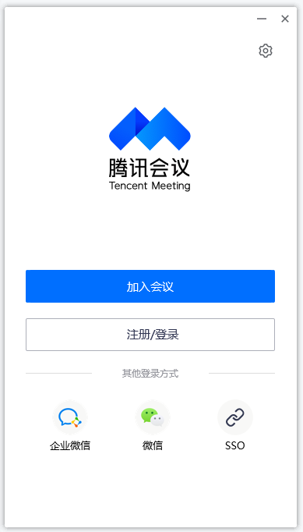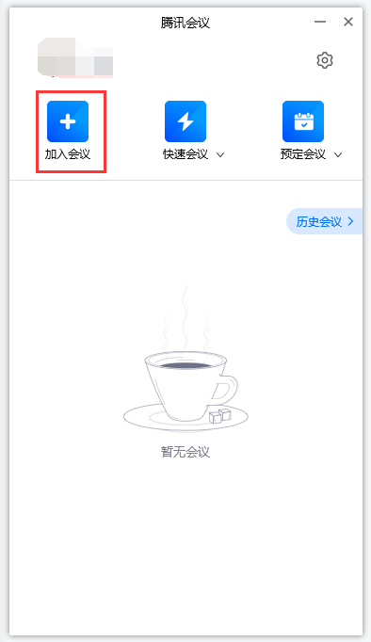
- 如图所示，在【会议号】处输入在第二机位获取的会议ID，并在【您的名称】处输入考生【姓名+准考证号】，然后点击【加入会议】。
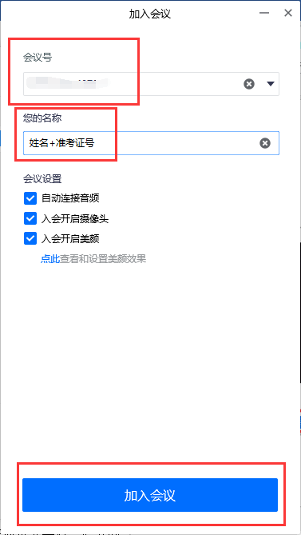
- 如图，可点击【测试扬声器和麦克风】进行设备测试。此时即进入临考等候室，请勿离开，待上位考生面试完毕后，考务助理准入会议，即可开始正式面试。
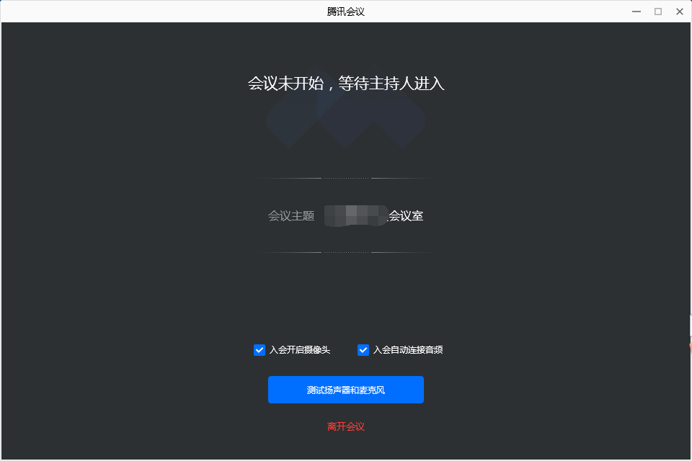
- 面试过程中，如考生需按学院要求演示PPT（具体见学院网站复试方案），请考生点击腾讯会议客户端下方菜单【共享屏幕】，选择点击第一项“屏幕”后，考官即可看到考生电脑界面。演示结束后，点击屏幕上方【停止共享】即可返回与考官面对面问答状态。
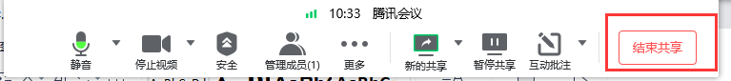

5、面试结束后，考生点击视频右下角处【离开会议】，并站立走向第二机位（手机），说话提示“我已结束面试。”考务助理将在学信网进行结束面试标识。

6、至此，考生面试所有流程结束。

